Федеральное государственное бюджетное учреждение
Национальный исследовательский центр «Курчатовский институт»
(НИЦ «Курчатовский институт»)
Курчатовский комплекс перспективной атомной энергетики
(ККПАЭ)

Инв. № 119.3-3отч-23  от 03.02.2023 г. | УТВЕРЖДАЮ  Руководитель направления  по атомной энергетике  __________________Ю.М. Семченков  «_____»___________________ 2023 г.

Руководство пользователя
ПС «ДАРЕУС»
(версия 1.0)
(вторая редакция)

Заместитель директора по перспективной атомной энергетике, д.ф-м.н. | ______________ | А.А. Ковалишин

Руководитель ОФМЭ ККПАЭ, д.т.н. | ______________ | В.Д. Давиденко

Москва 2023 г.

СПИСОК ИСПОЛНИТЕЛЕЙ

Руководитель ОФМЭ, д.т.н. | ________________________ | В.Д. Давиденко
Начальник ЛМРЭ ОСИ ОФМЭ ККПАЭ, к.ф.-м.н | ________________________ | М.В. Иоаннисиан
Начальник ЛДАЭС ОИТ ОФМЭ ККПАЭ, к.ф.-м.н | ________________________ | В.И. Белоусов
Младший научный сотрудник  ЛМРЭ ОСИ ОФМЭ ККПАЭ | ________________________ | И.И. Дьячков
Нормоконтролёр  ведущий инженер  ОФМЭ ККПАЭ | ________________________ | Н.В. Мазурина

Обозначения и сокращения
АкЗ – активная зона;
ИР – исследовательский реактор;
НИЦ – научно-исследовательский центр;
ОС – операционная система;
ПС – программное средство;
ENDF – библиотеки оценённых ядерных данных (англ. Evaluated Nuclear Data File);
MPI – интерфейс передачи сообщений (англ. Message Passing Interface).

Содержание
Введение 5
Сведения о библиотеках констант 6
Допустимые значения параметров 7
Содержание комплекса 8
Установка комплекса 9
Использование комплекса 10
Структура программы КИР 12
Файл материалов 13
Задание выгорающих изотопов 14
Изменяемые параметры программы 16
Рабочие органы компенсации реактивности (РО КР) 16
Рабочие органы ручного регулирования (РО РР) 16
Аварийная защита (АЗ) 16
Объём топливной смеси 16
Системные требования 18
СПИСОК ИСПОЛЬЗОВАННЫХ ИСТОЧНИКОВ 19
Приложение А 20
Приложение Б 34

Введение
ПС ДАРЕУС (версия 1.0) предназначено для проведения расчётов динамических и стационарных нейтронно-физических и теплогидравлических характеристик гомогенных растворных исследовательских реакторов с топливом в виде водного раствора уранилсульфата.
Основная область применения ПС – обоснование ядерной безопасности гомогенных растворных исследовательских реакторов с топливом высокого и низкого обогащения в виде водного раствора уранилсульфата, расчётное сопровождение наработки медицинских радионуклидов, определение параметров облучения твэлов в режимах реактивностных аварий.
Программный комплекс «ДАРЕУС», предназначенный для компьютерного моделирования динамических процессов создан в НИЦ «Курчатовский институт» для расчётного сопровождения и расчётного моделирования развития аварийных режимов при работе растворных исследовательских реакторов «АРГУС».
Программа обеспечивает управление исполнением соответствующих модулей в соответствие с заложенным алгоритмом.
Комплекс записывается на жёсткий диск компьютера в произвольную директорию со всеми каталогами, программами и библиотеками в соответствии с принятой структурой внутренних каталогов.
Комплекс готов к работе после записи всех директорий и файлов в них с принятой структурой каталогов.
Использование отдельных модулей, программ не в составе комплекса не допускается.

Сведения о библиотеках констант
Константное обеспечение ПС программный комплекс «ДАРЕУС» составляют два банка данных: MCUDB50 и банк рассчитанных состояний реактора.
Указанный банк используется в программах «КИР-П» («КИР»),
а второй – в программе «ГАРД».
Банк MCUDB50 включает в себя библиотеки, перечисленные в таблице 1. В этом банке содержатся данные для 375 изотопов.

Таблица 1. Состав банка данных MCUDB50
Название  библиотеки | Описание
ACE/MCU | Библиотека сечений взаимодействия нейтронов с ядрами в эпитепловой области энергий в поточечном представлении, полученная из файлов ENDF/B-VII.0 и других источников.
BNAB/MCU | Расширенная и модифицированная версия 26-групповой системы констант БНАБ-93.
LIPAR | Параметры нуклидов в области разрешённых резонансов.
MULTIC | 301-групповая библиотека, содержащая, в том числе, данные по температурной зависимости подгрупповых параметров нуклидов в области неразрешённых резонансов.
VESTA | Библиотека для моделирования столкновений нейтронов с ядрами замедлителей с учётом непрерывного изменения энергии нейтронов в области термализации; представлена в форме вероятностных таблиц, полученных из законов рассеяния S(α,β).
BOFS | Библиотека обобщённых фононных спектров замедлителей.

В случае необходимости банк рассчитанных состояний может быть достаточно легко дополнен.

Допустимые значения параметров
Допустимые значения основных параметров приводятся в таблице 2.

Таблица 2. Допустимые значения параметров нормальной эксплуатации реакторов типа «АРГУС»
Величина | Значения | Погрешность
Мощность, Вт | 1,0-5⋅10⁴ | ± 40 %
Температура топливного раствора, °С | 10,0-100,0 | ± 15 %
Температура паро-газовой смеси в СКР, °С | 20,0-450,0 | ± 20 %
Давление в корпусе и СКР, 10⁵ Па | 0,5-1,0 | ± 10 %
Расход теплоносителя I контура, кг/с | 0,09-0,15 | ± 40 %
Расход паро-газовой смеси через СКР, л/ч | 300-500 | ± 40 %
Расход парового конденсата через СКР, л/ч | 1,0-1,5 | ± 40 %
Содержание водорода в паро-газовой смеси, % | 1,0-3,0 | ± 30 %

Содержание комплекса
В существующей версии программы имеются следующие каталоги:
DAREUS – корневой каталог всего комплекса. В нём находится запускающая программа DAREUS.EXE и файл конфигурации DAREUS.INP с записанным алгоритмом работы системы, а также рабочие файлы. Например, архив историй облучения.
В каталоге PROGRAMS находятся все вычислительные и служебные программы комплекса.
В каталоге LIBRARY находятся следующие библиотеки:
в подкаталоге kir_lib – библиотека комплекса UNK [1] для программы KIR;
Вспомогательные каталоги:
TEST – тестовые задания и результаты расчётов (Приложение А «Описание тестовых заданий и результатов расчётов»);
DOC – документация "Руководство пользователя".
В подкаталоге DOC / АРГУС – документация для ИР «АРГУС».

Установка комплекса
Для установки комплекса программ «ДАРЕУС» необходимо записать на жёсткий диск компьютера, с прилагаемого CD-диска, USB носителя или иного устройства, весь набор каталогов и находящихся в них файлов с сохранением структуры каталогов. Комплекс готов к работе после записи.
Использование с CD-диска или иного устройства с неразрешённой на него записью не допускается.

Использование комплекса
Упрощённый вариант работы программного комплекса «ДАРЕУС» приведён на рисунке 1 в виде блок-схемы, на которой показаны основные и второстепенные обмены данным основных программ комплекса «КИР» и «ГАРД».

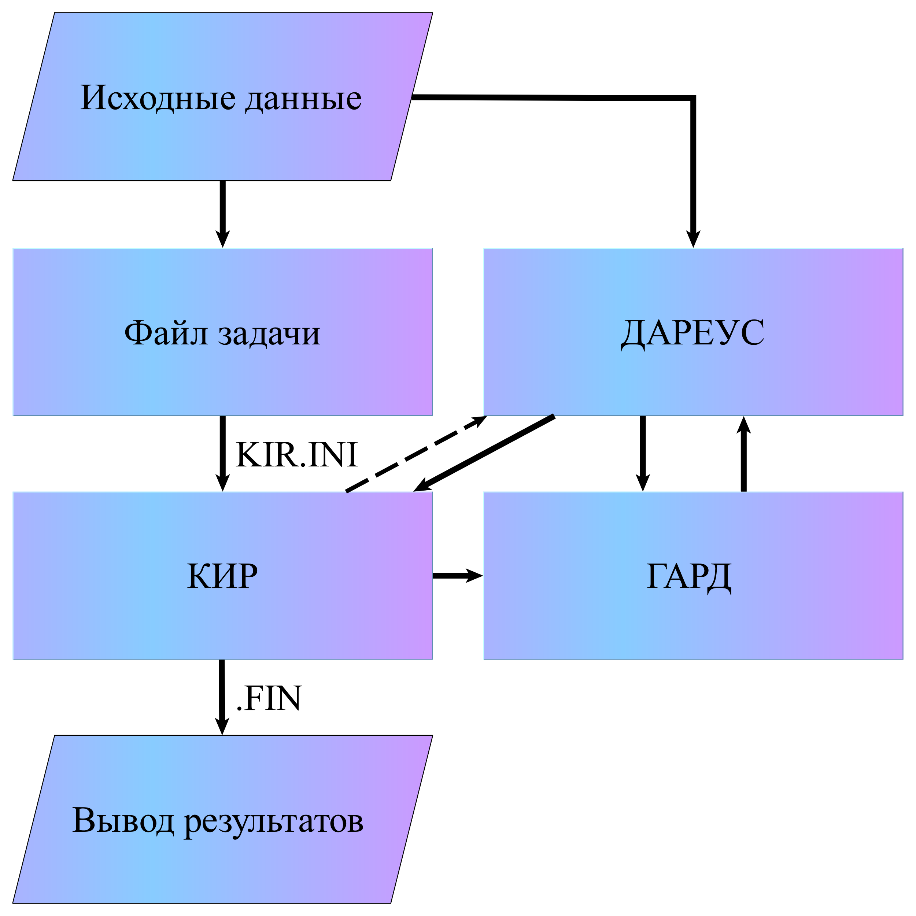
Рисунок 1 – Блок-схема работы программного комплекса «ДАРЕУС»

Пользователь работает с комплексом, как с одной программой.
Шаблон запуска ПС «ДАРЕУС»:
DAREUS.EXE
Параметры:
Имя файла-задания на расчёт считывается из файла KIR.INI, расположенного в текущей папке запуска программы.
Примечание:
Файл задания на расчёт должен располагаться в текущем каталоге ПЭВМ. В этом случае команда запуска на расчёт должна выполняться из каталога с заданием с указанием полного (относительного) пути на исполняемый файл DAREUS.EXE (в соответствии с принятыми соглашениями в используемой для расчётов операционной системе).
Файл задания может содержать полный путь к каталогу, в котором он находится. Временные файлы и каталоги будут созданы в текущем каталоге, в котором находится файла задания.
Пример:
E:\DAREUS\DAREUS.EXE
Для работы необходимо составить файл задания в соответствии с «Руководством пользователя».
По окончанию работы создаются выходные файлы. Имена файлов строятся также, как имя задания, далее точка и тип файла.
В именах файлов набор символов до точки для одного задания одинаков и совладает с именем задания до точки.
Создаются следующие файлы:
<имя>.FIN – файл результатов (основные результаты).
Формулировка основных результатов, описана в Приложении Б "Описание ПС «ДАРЕУС»".
Содержание следующих файлов не регламентируется:
<имя>.LST – файл выходных данных программ комплекса.

Структура программы КИР
Программа КИР предназначена непосредственно для выполнения расчётов задач нейтронного переноса. Взаимодействие с программой осуществляется через входные и выходные текстовые файлы в соответствии с рисунком 2.
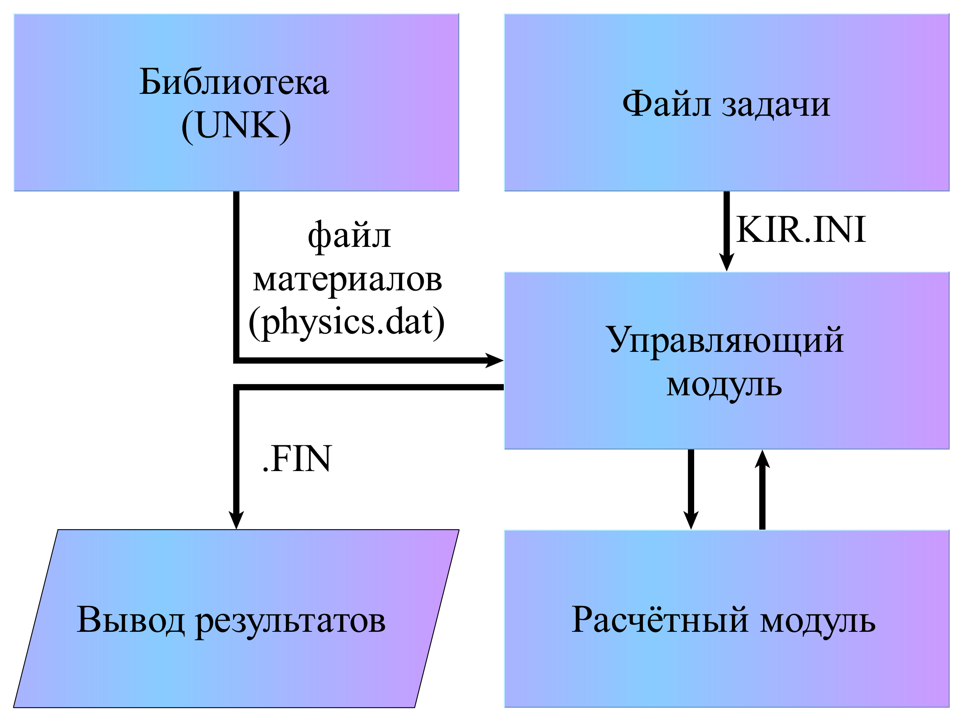
Рисунок 2 – Схематическое представление взаимодействия программы КИР с входными и выходными данными

На рисунке-схеме 2 введены следующие обозначения:
physics.dat – файл материалов (см. описание далее);
KIR.INI – файл настройки задачи (предназначен для передачи имени «Файла задачи» и некоторых управляющих значений);
.FIN – файл результата решения поставленной задачи (обычно обозначается именем задачи с расширением «.FIN»).
Управляющий модуль осуществляет корректное считывание сечений «Библиотеки» через файл настройки библиотеки и файл материалов, а также геометрических и управляющих данных из «Файла задачи», и поступление их в соответствующие вычислительные модули программы КИР, которые на схеме обозначены под обобщающим названием «Расчётный модуль». Расчётный модуль осуществляет взаимодействие с управляющим модулем и производит поиск решения поставленной задачи. Решение, полученное в процессе счёта задачи, поступает в управляющий модуль, после чего производится «Вывод результатов».

Файл материалов
В файле материалов physics.dat содержится информация о материалах модели, их температурах, изотопном составе и признаках, является ли изотоп выгорающим (в файле physics.dat указываются лишь имена изотопов). Формат файла следующий. В первой строке указывается директория, в которой лежит папка с библиотекой UNK. В последующих строках указывается материальный состав. Каждый материал задаётся следующим образом. Сначала идёт строка, в которой указывается температура. Затем задаётся материальный состав – по одной строке на каждый изотоп, в каждой строке сначала указывается концентрация, а затем имя изотопа. Между двумя материалами должна быть пустая строка. Строка, начинающаяся с символа “#” является комментарием.
Пример файла physics.dat:
D:\ACE\ENDFB8\kir_lib
T=400
3.3444e-02 O16

T=500
4.5486e-04 Pu239
2.4984e-05 Pu240

Здесь в первой строке указана директория, в которой лежит папка LIBRARY.UNK библиотеки UNK, а затем заданы два материала. Первый материал состоит из одного изотопа с именем ¹⁶O с концентрацией 3.3444×10⁻² при температуре 300 K, а второй материал состоит из двух изотопов ²³⁹Pu и ²⁴⁰Pu с заданной температурой 500 K.

Задание выгорающих изотопов
Выгорающие изотопы можно отметить символом @ в начале строки, например:
@4.5486e-04 Pu239
@2.4984e-05 Pu240
6.6888e-02 H2
3.3444e-02 O16
можно также указать номера выгорающих изотопов в начале материала в первых строках после указания температуры, например:
T=500
@(4 - 12)
@(22 - 67)
4.5486e-04 Pu239
2.4984e-05 Pu240
...
в этом случае в материале выгорающими будут изотопы с 4 по 12 и с 22 по 67.
Если в материале все изотопы выгорающие, это можно отметить символами @@ в начале материала, после указания температуры, например:
T=600
@@
4.5486e-04 Pu239
2.4984e-05 Pu240
...
в этом случае во втором материале все изотопы будут выгорающими.
Можно также задать номера материалов, в которых все изотопы, выгорающие во второй и последующих строках файла с входными данными после трёх символов @@@ например:
D:\ACE\ENDFB8\
@@@(2 - 5)
@@@(7 - 18)

T=400
6.6888e-02 H2 | DD2O
3.3444e-02 O16

T=2100
4.5486e-04 Pu239
2.4984e-05 Pu240
...
в этом случае у материалов со 2 по 5 и с 7 по 18 все изотопы будут выгорающими.
Дополнительный пример файла материалов physics.dat тестовой модели ARGUS приведён в Приложении А.

Изменяемые параметры программы
В программе ДАРЕУС предусмотрено изменение геометрических параметров активной зоны ИР АРГУС. Пользователь может менять следующие параметры: положения РО КР, РО РР, РО АЗ и высоту топливной смеси. Изменение параметров осуществляется через изменение значений переменных в начале текстового файла варианта.

Рабочие органы компенсации реактивности (РО КР)
В реакторной установке АРГУС присутствует два органа компенсации реактивности, положение которых меняется с помощью переменных «KR1» (6 строка) и «KR2» (7 строка). Изменение положения органов компенсации реактивности лежит в пределах отрезка см, что соответствует их полному погружению и извлечению.

Рабочие органы ручного регулирования (РО РР)
За корпусом ИР АРГУС присутствуют рабочие органы ручного регулирования, которые состоят из 7 поглощающих стержней, которые передвигаются одновременно. Предельное нижнее положение органов РР соответствует значению переменной «RR» 0 см, верхнему 50 см (10 строка).

Аварийная защита (АЗ)
В реакторной установке АРГУС присутствует два органа аварийной защиты, положение которых меняется с помощью переменных «AZ1» (8 строка) и «AZ2» (9 строка). Полному погружению соответствует значение 0 см. Полному извлечению органов аварийной защиты соответствует высота 59.9 см. В ИР АРГУС сброс РО АЗ осуществляется одновременно, но для моделирования аварии при «зависании» одного или всех органов АЗ в каком-либо положении в программе ДАРЕУС возможно независимое изменение их положения.

Объём топливной смеси
В активной зоне реакторной установки АРГУС максимальному количеству топливной смеси, при котором происходит полное заполнение АкЗ раствором соответствует значение переменной «HKR» 50.25 см (3 строка). Минимальное значение, которое может задать пользователь – 0 см, что соответствует высоте топливной смеси 15.25 см от нижней точки активной зоны реактора АРГУС.

Системные требования
Для работы комплекса требуется 64-хразрядная ОС WINDOWS 7 (или выше). Кроме того, ПС «ДАРЕУС» может быть задействован на рабочих станциях с многоядерными процессорами и 64-хразрядной ОС LINUX.
Для записи комплекса программ и библиотек требуется около 36 Мб свободного пространства накопителя. При работе для записи результатов работы одного типичного задания с тремя высотными зонами потребуется около 200 Мб.
Для хранения временных файлов потребуется около 200 Мб. В случае успешного завершения, временные файлы уничтожаются. Типичное время счёта одного задания на персональном компьютере с процессором 3.3 ГГц составляет 7-10 минут.

СПИСОК ИСПОЛЬЗОВАННЫХ ИСТОЧНИКОВ

- В.Д. Давиденко, В.Ф. Цибульский. Пакет программ UNK для расчётов ядерных реакторов.(Описание применения). Отчёт РНЦ КИ, 35-410-4/10, 2002.
- В.Д. Давиденко, Е.А. Гомин, А.А. Ковалишин, М.Н. Лалетин, А.К. Павлов, И.К. Харченко. Верификация программного комплекса «ДАРЕУС». Часть 1. Описание методов и алгоритмов. Отчёт НИЦ «Курчатовский институт».
- В.Д. Давиденко, Е.А. Гомин, А.А. Ковалишин, М.Н. Лалетин, А.К. Павлов, И.К. Харченко. Верификация программного комплекса «ДАРЕУС». Часть 2. Расчёт импульсных режимов исследовательского растворного реактора. Отчёт НИЦ «Курчатовский институт», инв. № 110.7.2-15вн-16. М., 2016.
- В.Д. Давиденко, Е.А. Гомин, А.А. Ковалишин, М.Н. Лалетин, А.К. Павлов, И.К. Харченко. Верификация программного комплекса «ДАРЕУС». Часть 3. Расчёт эксплуатационных режимов исследовательских ядерных реакторов. Отчёт НИЦ «Курчатовский институт», инв. № 110.7.2-19вн-16. М., 2016.
- В.Д. Давиденко, Е.А. Андрианова, В.Ю. Бландинский, Е.А. Гомин, А.А. Седов, А.А. Фролов. Верификация программного комплекса ДАРЕУС для расчета импульсных и эксплуатационных режимов работы. Отчёт НИЦ «Курчатовский институт», инв. № 119.3-6вн-18. М., 2018.

Приложение А
Описание тестовых заданий и результатов расчётов
Выходной файл результатов «ARGUS.FIN»:
The KIR code
Date and Time : 2021/12/02 10:41:52
Input Data File: ARGUS

==========================
TRAJECTORY MODULE output
==========================

Analogous algorithm for simulation was used

Number of Particles per Batch : 10000
Number of Batches per Series : 1
Full Number of Series : 10
Number of Series Skipped : 1
Number of Series Used : 9
Full Number of histories used : 90000

MPI regime:
Number of Processors : 120
Number of Series Used : 1080
Full Number of Particles Used: 10800000

The results are from zero processor only!

Total Task Time : 0.32 min.
Time per History: 0.191E-03 sec.
Number of Collisions per One History: 0.66338E+02
Run Time per One Collision: 0.287E-05 sec.

Keff (collision estimation) 0.889615 ( 0.008624)

======++===========================
END of the TRAJECTORY MODULE output
========++=========================

================================
REGISTRATION MODULE FINAL OUTPUT
================================

Keff with minimal sdt.dev. is:

Keff by t/c/a/f
0.88534720
(+-) 0.00065739 ( 7.43E-02 %)

Keff by other estimations and their combinations:

Keff by tr.len.(t)
0.88525144
(+-) 0.00072540 ( 8.19E-02 %)

Keff by col.(c)
0.88521430
(+-) 0.00072099 ( 8.14E-02 %)

Keff by t/c
0.88521722
(+-) 0.00072095 ( 8.14E-02 %)

Keff by abs.(a)
0.88537319
(+-) 0.00066200 ( 7.48E-02 %)

Keff by t/a
0.88534893
(+-) 0.00065761 ( 7.43E-02 %)

Keff by c/a
0.88534019
(+-) 0.00065744 ( 7.43E-02 %)

Keff by t/c/a
0.88534133
(+-) 0.00065744 ( 7.43E-02 %)

Keff by fiss.(f)
0.88519166
(+-) 0.00070851 ( 8.00E-02 %)

Keff by t/f
0.88521809
(+-) 0.00067907 ( 7.67E-02 %)

Keff by c/f
0.88520200
(+-) 0.00067774 ( 7.66E-02 %)

Keff by t/c/f
0.88520053
(+-) 0.00067774 ( 7.66E-02 %)

Keff by a/f
0.88538065
(+-) 0.00066193 ( 7.48E-02 %)

Keff by t/a/f
0.88535525
(+-) 0.00065755 ( 7.43E-02 %)

Keff by c/a/f
0.88534575
(+-) 0.00065740 ( 7.43E-02 %)

Keff by t/c/a/f
0.88534720
(+-) 0.00065739 ( 7.43E-02 %)

neutron balance (only for analogous mode): 1.00003991

=================================
END OF REGISTRATION MODULE OUTPUT
=================================

**************** NCG *********************
6643792 CALL GMNEWT KLOOP= 6653792
1034312 GETTING FROM LEARN-LISTS 0 BAD ENVELOPE EXITS
0 SHORT CALL GG
0 LONG CALL GG
0 REFLECTIONS FROM MATTER
41711 GETTING CODE-ZONES AT COMMON SEARCH
0 CHANGING ZONES WITH TABLE
0 RECONSTRUCTIONS
0 RESERVE
0 ERROR ENDS OF PATH
0 MIRROR REFLECTIONS
9973 GOING OUT FROM CONTAINER
0 NOT REFLECTION SYMMETRY
0 LOOPS OF ADAPTATION
***************************************************

Входной файл материалов «physics.dat»:
/s/ls4/users/dyachkov_ii/2.git_kir/kir_PHM/kir_lib/
#MATR 1
T=300
@ 0.0108 B10
@ 0.0432 B11
@ 0.0135 C12

#MATR 2
T=300
@ 0.19278E-3 U235
@ 0.77114E-3 U238
@ 0.06191 H1
@ 0.03953 O16
@ 0.1509E-5 U234
@ 0.2024E-5 U236
@ 0.9639E-3 Cu64

#MATR 3
T=300
0.4199E-4 N14
0.1126E-4 O16

#MATR 4
T=300
0.083285 C12
0.2E-7 B10

#MATR 5
T=300
5.8495E-2 Fe56
1.3551E-3 Si28
1.6469E-2 Cr52
8.1055E-3 Ni59
5.9632E-4 Ti48
2.246E-4 Cu64
3.1687E-4 C12

#MATR 6
T=300
0.039354 C12
0.0787 H1
3.1268E-4 B10
1.2665E-3 B11

#MATR 7
T=300
0.066735 H1
0.0333675 O16

#MATR 8
T=300
0.5663E-2 Cd113

Входной файл «argus»
HEAD
CONT B B B B B B
EQU HKR=0
EQU HKRD=50.2500-HKR
*EQU HKRD=50.250-50.000
EQU KR1=0.00
EQU KR2=0.00
EQU AZ1=0.00
EQU AZ2=0.00
EQU RR=0.00
EQU HKRZ=30.14+3.25
EQU HKRT=HKR-6.75
RPP N1 -80. 80. -68.3 68.3 -59.75 56.25
RPP N2 -75. 75. -65. 65. -59.75 50.25
RCZ N3 0. 0. 0. 50.25 17.75
RCZ N4 0. 0. 0. 56.25 15.75
RCZ N5 0. 0. 0. 50.25 15.25
SPH N6 0. 0. 0. 15.75
SPH N7 0. 0. 0. 15.25
SLA N8 0. 0. 50.25 0. 0. 6.
SLA N9 0. 0. HKR 0. 0. HKRD
SLA N10 0. 0. 0. 0. 0. HKR
SLA N11 0. 0. -15.75 0. 0. 15.75
RPP N12 0. 81. -32. -18. -14. 0.
RPP N13 0. 81. -31.9 -18.1 -13.9 -0.1
END
Z001 8 -4 -9 -10 /3:3
Z002 4 -5 /1:1/2
Z003 1 -2 -8 /6:6
Z004 3 -4 /3:3
Z005 2 -3 -6 -12 /4:4
Z006 6 -7 -9 -10 /1:1/2
Z007 5 -10 /3:3
Z008 5 -9 /2:2
Z009 7 -9 -10 /2:2
Z010 12 -13 /8:8
Z011 13 /3:3
END
LCELL RN1
RCZ N1 0. 0. -12.25 68.5 2.4
RCZ N2 0. 0. -12.05 68.3 2.2
END
Z001 1 -2 /1:1
Z002 2 /3:3
END
ENDL
LATT GLTL Z002 Z007 Z008 Z009
LISTEL RN1
PARM 0. 0. 0.
LCELL RN2
RCZ N1 0. 0. 0. 50.25 0.6
RCZ N2 0. 0. 0. 50.25 0.55
SLA N3 0. 0. 0.25 0. 0. 50.
SLA N4 0. 0. 0. 0. 0. 0.25
END
Z001 1 -2 -4 /1:1
Z002 1 -3 /3:3
Z003 2 -4 /5:5
END
ENDL
LATT GLTL Z004
LISTEL RN2
PARM
9. 14.1 RR
10. 13.42 RR
10.96 12.66 RR
11.84 11.84 RR
12.66 10.96 RR
13.42 10. RR
14.1 9. RR
LCELL RN3
RCZ N1 0. 0. 0. 75. 5.7
END
Z001 1 /3:3
END
ENDL
LATT GLTL Z005
LISTEL RN3
PARM
-15. 31.5 -24.65
5. 31.5 -24.65
35. 31.5 -24.65
LCELL RN4
RCZ N1 0. 0. 0. 75. 2.5
END
Z001 1 /3:3
END
ENDL
LATT GLTL Z005
LISTEL RN4
PARM
35. 11. -24.65
LCELL RN5
RCZ N1 0. 0. -12.05 66.5 2.4
RCZ N2 0. 0. -11.85 66.3 2.2
RCZ N3 0. 0. (AZ1-9.65) 58. 2.1
RCZ N4 0. 0. (AZ1-9.65) 58. 2.05
RCZ N5 0. 0. (AZ1-9.65) 58. 1.65
RCZ N6 0. 0. (AZ1-9.65) 58. 1.6
RCZ N7 0. 0. (KR1-10.65) 56. 1.3
RCZ N8 0. 0. (KR1-10.65) 56. 1.25
RCZ N9 0. 0. (KR1-10.65) 56. 0.45
RCZ N10 0. 0. -10.65 56. 0.4
END
Z001 1 -2 /1:1
Z002 2 -3 -7 /3:3
Z003 3 -4 /1:1
Z004 4 -5 /5:5
Z005 5 -6 /1:1
Z006 6 -7 /3:3
Z007 7 -8 /1:1
Z008 8 -9 /5:5
Z009 9 -10 /1:1
Z010 10 /3:3
END
ENDL
LATT GLTL Z002 Z007 Z008 Z009
LISTEL RN5
PARM 5.3 -5.3 0.
LCELL RN6
RCZ N1 0. 0. -12.05 66.5 2.4
RCZ N2 0. 0. -11.85 66.3 2.2
RCZ N3 0. 0. (AZ2-9.65) 58. 2.1
RCZ N4 0. 0. (AZ2-9.65) 58. 2.05
RCZ N5 0. 0. (AZ2-9.65) 58. 1.65
RCZ N6 0. 0. (AZ2-9.65) 58. 1.6
RCZ N7 0. 0. (KR2-10.65) 56. 1.3
RCZ N8 0. 0. (KR2-10.65) 56. 1.25
RCZ N9 0. 0. (KR2-10.65) 56. 0.45
RCZ N10 0. 0. -10.65 56. 0.4
END
Z001 1 -2 /1:1
Z002 2 -3 -7 /3:3
Z003 3 -4 /1:1
Z004 4 -5 /5:5
Z005 5 -6 /1:1
Z006 6 -7 /3:3
Z007 7 -8 /1:1
Z008 8 -9 /5:5
Z009 9 -10 /1:1
Z010 10 /3:3
END
ENDL
LATT GLTL Z002 Z007 Z008 Z009
LISTEL RN6
PARM -5.3 5.3 0.
LCELL RN7
RCZ N1 0. 0. 0. HKRZ .5
RCZ N2 0. 0. 0. HKRZ .3
END
Z001 1 -2 /1:1
Z002 2 /7:7
END
ENDL
LATT GLTL Z008 Z009
LISTEL RN7
PARM
13.6 2.01 -3.25
13.16 3.97 -3.25
12.44 5.85 -3.25
11.45 7.61 -3.25
10.22 9.2 -3.25
8.76 10.59 -3.25
7.12 11.76 -3.25
5.33 12.68 -3.25
3.42 13.32 -3.25
1.44 13.67 -3.25
-0.58 13.74 -3.25
-2.58 13.51 -3.25
-4.52 12.99 -3.25
-6.37 12.19 -3.25
-8.08 11.12 -3.25
-9.62 9.82 -3.25
-10.95 8.31 -3.25
-12.05 6.62 -3.25
-12.89 4.79 -3.25
-13.45 2.86 -3.25
-13.72 0.86 -3.25
-13.7 -1.15 -3.25
-13.39 -3.14 -3.25
-12.78 -5.06 -3.25
-11.91 -6.88 -3.25
-10.78 -8.54 -3.25
-9.41 -10.02 -3.25
-7.85 -11.29 -3.25
-6.11 -12.32 -3.25
-4.25 -13.08 -3.25
-2.29 -13.56 -3.25
-0.29 -13.75 -3.25
1.72 -13.64 -3.25
3.7 -13.24 -3.25
5.59 -12.56 -3.25
7.37 -11.61 -3.25
8.98 -10.41 -3.25
10.41 -8.98 -3.25
11.61 -7.37 -3.25
12.56 -5.59 -3.25
13.24 -3.7 -3.25
13.64 -1.72 -3.25
13.75 0.0 -3.25
FINISH
RRS
SOURCE 1
PROBABILITY 1
S NAME=S1 SPECTRUM=SP1 PNT 2.6 0. 7.77
END
SPECTRUM SP1
ENERGY
2E6
PROBABILITY
1.0
END
FINISH
RUGA
KEFF
FINISH
NTOT 10000
NSKI 1
NBATCH 1
FINISH
NAMVAR my.dat
MXSR 10
DTZM 10
FINISH

Командный файл «Argus.sh» для ОС Linux
#!/bin/sh
#SBATCH -n 120
#SBATCH -N 5
#SBATCH -o %j.out
#SBATCH -e %j.err
#SBATCH -p hpc4-3d
#SBATCH --ntasks-per-node=24
#SBATCH --threads-per-core=1
#SBATCH --exclude n248, n249, n250, n251, n252, n203, n204, n084, n085, n086, n087, n088, n220, n275, n288, n035, n036, n037
#SBATCH --exclusive

rm *.SYS*
rm core.*
rm *.DSYS*
rm BURN___1.DAT
rm BURN___1.OUT
rm *.h5d
rm *.h5i
rm *.h5m
rm *.h5v
rm *.SCR*
rm *.LST*
rm *.KIR*
rm *.bfin

module load gcc/default openmpi/1.8

export LD_LIBRARY_PATH=/s/ls4/users/dyachkov_ii/CMake-hdf5-1.12.0/build_7.3.0/bin:$LD_LIBRARY_PATH

ulimit -s unlimited
export GFORTRAN_UNBUFFERED_ALL=Y
export HDF5_USE_FILE_LOCKING=FALSE
ulimit -v unlimited

$MPIRUN /s/ls4/users/dyachkov_ii/2.git_kir/BURN_NEW/lin/bin/linux_release-PHM/BURN.bin | tee mytask.log."$SLURM_JOBID"
##$MPIRUN ./_kirmpi-PHM.bin | tee mytask.log."$SLURM_JOBID"

Входной файл «KIR.INI»
ARGUS

Входной файл «DAREUS.INP»
M16XT
REGIME Qstate
KIR 150 522. 65 2782.
Power 39398.3
UNK
volume 17.3799 17.3799 17.3799 17.3799 17.3799 17.3799 17.3799 17.3799 17.3799 17.3799 17.3799 17.3799 17.3799 17.3799 17.3799 17.3799 17.3799
17.3799 17.3799 17.3799 17.3799 17.3799 17.3799 17.3799 17.3799 17.3799 17.3799 17.3799 17.3799 17.3799 17.3799 17.3799 17.3799 17.3799 17.3799
17.3799 17.3799 17.3799 17.3799 17.3799 17.3799 17.3799 17.3799 17.3799 17.3799 17.3799 17.3799 17.3799 17.3799 17.3799 17.3799 17.3799 17.3799
17.3799 17.3799 17.3799 17.3799 17.3799 17.3799 17.3799 17.3799 17.3799 17.3799 17.3799 17.3799 17.3799 17.3799 17.3799 17.3799 17.3799 17.3799
17.3799 17.3799 17.3799 17.3799 17.3799 17.3799 17.3799 17.3799 17.3799 17.3799 17.3799 17.3799 17.3799 17.3799 17.3799 17.3799 17.3799 17.3799
17.3799 17.3799 17.3799 17.3799 17.3799 17.3799 17.3799 17.3799 17.3799 17.3799 17.3799 17.3799 17.3799 17.3799 17.3799 17.3799 17.3799 17.3799
17.3799 17.3799 17.3799 17.3799 17.3799 17.3799 17.3799 17.3799 17.3799 17.3799 17.3799 17.3799 17.3799 17.3799 17.3799 17.3799 17.3799 17.3799
17.3799
lib D:\kir_lib\LIBRARY.UNK\CUM\MOD_12_07_2021
END
BLOCK BURNUP
END
end
end
finish
finish

Приложение Б
Описание ПС "ДАРЕУС"
Описание постановки задачи, сведения о системах уравнений, описание и обоснование используемого метода их решений, информация о способах задания начальных, граничных условий и исходных данных
В программный комплекс «ДАРЕУС» входят коды нейтронно-физического расчёта «КИР» и «КИР-П», код теплогидравлического расчёта «ГАРД» и связывающие их программные интерфейсы.
Детальное описание алгоритмов и методик, реализованных в комплексе «ДАРЕУС», дано в работе [2].
Расчётное моделирование динамического процесса с помощью комплекса представляет собой последовательную работу программ «КИР-П» («КИР») и «ГАРД». Полный временной интервал протекания динамического процесса разбивается на ряд интервалов. Считается, что в каждом интервале физические свойства реактора остаются неизменными. В общем случае, для программ нейтронно-физического и теплогидравлического расчёта могут использоваться разные временные сетки.
При использовании программы «КИР-П» в комплексе «ДАРЕУС» реализована возможность предварительного расчёта ряда состояний реактора, отличающихся плотностью топливного раствора, температур материалов, положения органов регулирования. Для этого в комплексе «ДАРЕУС» реализован специальный вычислительной модуль определения требуемых для программы «ГАРД» функционалов.
Это позволяет значительно сократить расчётное время моделирования динамического процесса, а в случае необходимости банк рассчитанных состояний реактора может быть достаточно легко дополнен.
Такой подход является, по всей видимости, оптимальным для расчётных исследований конкретных растворных реакторов, в частности ИР «АРГУС».

Программа «ГАРД»
Важнейшая задача динамики растворных ИР заключается в формулировании полной системы уравнений динамики ИР, увязывающей в единый узел разнородные переходные процессы нейтронных, молекулярных, термомеханических, термо- и гидродинамических явлений.
Специфические особенности динамики растворных ИР в значительной степени определяются явлениями обычного и радиолитического вскипания быстро разогреваемой активной зоны. В этой связи одной из главных задач динамики растворных реакторов является описание процесса переноса радиолитического газа и тепла и общего поведения газопаровых пузырьков в условиях резко меняющихся давлений и температур, а также исследование механизма образования (нуклеации) зародышей пузырьков в растворе АкЗ.
Регулярная и наиболее распространённая модель механизма образования пузырьков ионизирующими частицами обобщена в теории пузырьковых камер. В этой модели заряженная частица, проходя через воду, создаёт термический трек – область высокой температуры вдоль траектории этой частицы. Термический трек быстро расширяется, вызывая волну давления, и затем распадается на дискретные области водяного пара и радиолитического газа под воздействием поверхностного натяжения. В перегретой или перенасыщенной газом воде эти газовые микропузырьки могут быть центрами дальнейшего роста объёма газообразной фазы.
Программа «ГАРД» была специально разработана для моделирования термомеханических и гидродинамических процессов, протекающих в растворных реакторах, в том числе импульсных, как в номинальном, так и аварийном режиме.
В ней реализовано решение системы уравнений динамики растворных реакторов, о которой говорилось выше. Программа состоит из набора вычислительных модулей, описывающих разнородные переходные процессы нейтронных, молекулярных, термомеханических, термо- и гидродинамических явлений, характерных для растворных реакторов [2].
На основе предварительно заданной теплогидравлической модели реактора программа «ГАРД» последовательно вызывает необходимые расчётные модули. При этом формируется полная и взаимосогласованная система уравнений динамики, после решения которой новые теплофизические функционалы передаются в программу «КИР-П» («КИР») для дальнейшего нейтронно-физического расчёта. К этим функционалам относятся температура конструкционных материалов реактора и плотность раствора активной зоны. Отметим, что при изменении плотности раствора активной зоны меняется ее объем, что приводит к изменению уровня заливки. Это изменение учитывается при нейтронно-физическом расчёте следующего состояния реактора для получения величины реактивности.
В текущей версии программы «ГАРД», помимо стандартных, характерных для реакторов любого типа, реализованы вычислительные модули для моделирования следующих физических процессов:
- образование пузырьков радиолитического газа в растворе в результате взаимодействия осколков деления с молекулами воды;
- диффузия радиолитического газа из пузырьков в раствор активной зоны;
- движение (всплытие) пузырьков и выход радиолитического газа в полость над активной зоной;
- изменение давления в полости над реактором за счёт выхода радиолитического газа из активной зоны и изменения уровня заливки из-за изменения плотности раствора активной зоны;
- процессы теплообмена в активной зоне, с учётом отвода тепла по разным каналам: выход газа, теплообмен с корпусом, теплообмен с внутризонным охладителем;
- процессы тепломассопереноса во втором контуре, давление и уровень в компенсаторе объёма второго контура;
- процессы теплообмена в корпусе и отражателе.
Реализованные в программы «ГАРД» вычислительные модули позволяют достаточно точно описать физические процессы, протекающие в растворном реакторе, в частности, связанные с вводом положительной реактивности, «вспышке».

Программы «КИР» и «КИР-П»
Программа «КИР» предназначена для решения неоднородного стационарного и нестационарного и однородного уравнений переноса нейтронов аналоговыми методами Монте-Карло на основе оценённых ядерных данных в системах с трёхмерной геометрией.
Основная область применения программы – расчёты кинетики ядерных реакторов.
В программе «КИР» реализовано решение нестационарного уравнение переноса нейтронов методом Монте-Карло с временными зависимостями положения органов регулирования, плотностей и температур материалов конструкционных элементов. Учитываются запаздывающие нейтроны как те, предшественники которых накопились к началу моделируемого временного процесса, так и те, которые образуются в течение процесса.
Программа «КИР-П» предназначена для расчётов кинетики ядерных реакторов с использованием метода факторизации, когда поток нейтронов представляется в виде произведения амплитудного множителя и форм-функции в адиабатическом или квазистатическом приближении. Форм-функция рассчитывается методом Монте-Карло. Входящие в уравнения эффективная доля запаздывающих нейтронов и время жизни мгновенных нейтронов также рассчитываются методом Монте-Карло с учётом функции ценности нейтронов деления.

Сведения о библиотеке констант, используемых в ПС
Константное обеспечение ПС программного комплекса «ДАРЕУС» составляют два банка данных: MCUDB50 и банк рассчитанных состояний реактора.
Указанный банк используется в программах «КИР-П» («КИР»), а второй – в программе «ГАРД».
Банк MCUDB50 включает в себя библиотеки, перечисленные в таблице А.1. В этом банке содержатся данные для 375 изотопов.

Таблица А.1. Состав банка данных MCUDB50
Название  библиотеки | Описание
ACE/MCU | Библиотека сечений взаимодействия нейтронов с ядрами в эпитепловой области энергий в поточечном представлении, полученная из файлов ENDF/B-VII.0 и других источников
BNAB/MCU | Расширенная и модифицированная версия 26-групповой системы констант БНАБ-93
LIPAR | Параметры нуклидов в области разрешённых резонансов.
MULTIC | 301-групповая библиотека, содержащая, в том числе, данные по температурной зависимости подгрупповых параметров нуклидов в области неразрешённых резонансов
VESTA | Библиотека для моделирования столкновений нейтронов с ядрами замедлителей с учётом непрерывного изменения энергии нейтронов в области термализации; представлена в форме вероятностных таблиц, полученных из законов рассеяния S(α,β)
BOFS | Библиотека обобщённых фононных спектров замедлителей

В случае необходимости банк рассчитанных состояний может быть достаточно легко дополнен.

Информация о ПС
Полностью информация о ПС приведена в следующих документах:
- математические алгоритмы ПС [2];
- расчёты ПС [3-5].
Методология верификации ПС
Для оценки погрешности расчётов по любой программе важно выделить неопределённость результатов, связанную с неточностями используемых микроконстант и связанную с неточностями знания нуклидного состава объектов расчёта – технологическую составляющую.
Указанные составляющие применительно к описываемому ПС программному комплексу «ДАРЕУС» для моделирования развития аварийных режимов на ИР «АРГУС» и ИИР «ГИДРА» поддаются оценке, ввиду хорошей точности определения нуклидного состава топливного раствора, используемого при проведении экспериментов, с результатами которых сравнивались рассчитанные нейтронно-физические и теплогидравлические характеристики по ПС программному комплексу «ДАРЕУС».
Только после этого можно оценить методическую составляющую неопределённости расчётных величин, а именно это составляет погрешность работы программы, то есть характеризует качество программы.
Таким образом, основной целью была оценка методической составляющей расчётных величин, а основными средствами были сравнения с экспериментами.
Для указанного сравнения с экспериментами были отобраны пусковые характеристики и результаты экспериментов, приведённые в Отчётах по обоснованию безопасности. Определенная сложность заключалась в том, что помимо табличных данных для верификаций часть информации была представлена в графическом виде.

